**OSWALDO GARCÍA JARQUÍN,** Presidente Municipal Constitucional del Municipio de Oaxaca de Juárez, del Estado Libre y Soberano de Oaxaca, a sus habitantes hace saber:

Que en uso de mis atribuciones y facultades y con fundamento en lo dispuesto por los artículos 115 fracción II de la Constitución Política de los Estados Unidos Mexicanos; 113 fracción I de la Constitución Política del Estado Libre y Soberano de Oaxaca; 68 fracción IV, 136, 137 y 138 de la Ley Orgánica Municipal; 52 fracción IV y 267 del Bando de Policía y Gobierno del Municipio de Oaxaca de Juárez; 13, 14 y 15 del Reglamento Interno del Ayuntamiento Constitucional de Oaxaca de Juárez; 2, 3 y 5 del Reglamento de la Gaceta del Municipio de Oaxaca de Juárez; tengo a bien publicar lo siguiente:

**LINEAMIENTOS PARA LA EXPEDICIÓN DE CONSTANCIAS Y COPIAS CERTIFICADAS**

**EMITIDAS POR LA SECRETARÍA DEL AYUNTAMIENTO.**

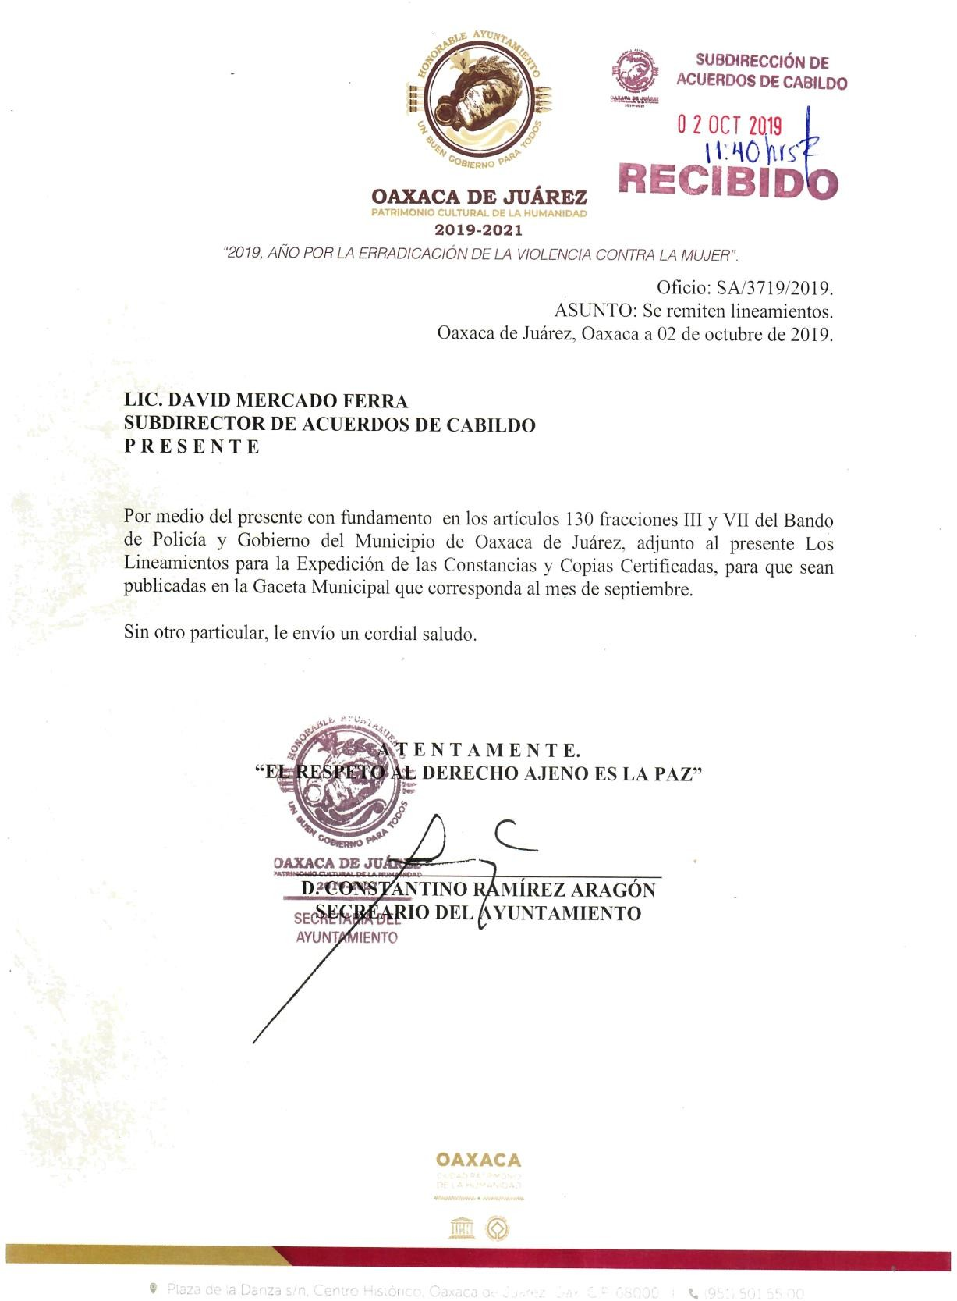

Acuerdo que emite el ciudadano Diódoro Constantino Ramírez Aragón, Secretario del Ayuntamiento, en uso de sus facultades y atribuciones que le confieren los artículos 115 fracción II de la Constitución Política de los Estado Unidos Mexicanos; 113 fracción I de la Constitución Política del Estado Libre y Soberano de Oaxaca; 2, 43 fracción I y 92 fracciones IV, VI de la Ley Orgánica Municipal; y 128 del Bando de Policía y Gobierno del Municipio de Oaxaca de Juárez.

# EXPOSICIÓN DE MOTIVOS

Es un hecho evidente que la estructura administrativa actual ha hecho posible el logro de muchos de los objetivos de Gobierno y ha demostrado su utilidad en el tiempo; sin embargo la nueva etapa institucional de este Municipio, exige reformas en la administración así como en sus ordenamientos normativos, mismos que rigen el actuar de las diferentes áreas que integran este Municipio de Oaxaca de Juárez, a fin de adecuarlas a las nuevas circunstancias socioeconómicas que conforman el entorno de esta ciudad.

Desde las últimas reformas que sufrió el actual Bando de Policía y Gobierno del Municipio de Oaxaca de Juárez, documento normativo rector de este Municipio de Oaxaca de Juárez, tanto los reglamentos como manuales y demás instrumentos administrativos que definen nuestro actuar como servidores públicos han sido modificados paulatinamente, evitando con esto que se generen lagunas jurídicas que pudieren afectar la esfera jurídica del gobernado, dando certeza a los actos de esta autoridad administrativa en favor de los ciudadanos de nuestro municipio.

Durante la pasada campaña político-electoral se hizo sentir la necesidad de realizar un importante esfuerzo de adecuación entre las demandas sociales de la población del municipio y los medios e instrumentos administrativos dispuestos para su satisfacción a fin de generar la confianza necesaria entre los habitantes

que permita a esta autoridad realizar una correcta recaudación y en consecuencia mejores servicios municipales.

Los presentes Lineamientos tienen como objetivo, normar de manera clara y sencilla las facultades de los funcionarios de la Secretaría del Ayuntamiento encargados de la expedición de diversas constancias, así como los requisitos y el procedimiento para obtenerlas de una manera expedita, contribuyendo a una cultura de la legalidad y que dé a la ciudadanía del municipio de Oaxaca de Juárez, certeza jurídica en su esfera individual.

# CONSIDERANDO

Como lo establecen los artículos 115 fracción II de la Constitución Política de los Estados Unidos Mexicanos; 113 de la Constitución Política del Estado Libre y Soberano de Oaxaca; así como 2 y 43 fracción I de la Ley Orgánica Municipal; el Municipio es un orden de gobierno, investido de personalidad jurídica y tiene la facultad para expedir el Bando, los Reglamentos y Circulares de observancia general, que organicen la administración pública municipal, regulen las materias, procedimientos y funciones de su competencia.

Asimismo, de acuerdo a los artículos 92 fracciones IV, VI de la Ley Orgánica Municipal y 128 del Bando de Policía y Gobierno, el Secretario del Ayuntamiento tiene como atribuciones dar fe de los actos del Cabildo, autorizar, expedir y certificar las copias de documentos oficiales, así como suscribir y validar, con su firma, aquellas que contengan acuerdos y órdenes del Cabildo y del Presidente Municipal o que obren en los archivos de la Secretaría del Ayuntamiento, expedir constancias de origen y vecindad, residencia, dependencia económica, identidad y de buena conducta que le sean solicitadas, previa acreditación indubitable de las mismas.

# LINEAMIENTOS PARA LA EXPEDICIÓN DE CONSTANCIAS Y COPIAS CERTIFICADAS QUE EMITE LA SECRETARÍA DEL AYUNTAMIENTO

**1.-** Los presentes Lineamientos tienen como objetivo establecer los requisitos y el procedimiento para la obtención de las constancias y copias certificadas expedidas por la Secretaría del Ayuntamiento.

**2.-** Son facultades del Secretario del Ayuntamiento:

I.- Expedir constancias de origen y vecindad, residencia, dependencia económica, identidad y de buena conducta; previa acreditación fehaciente de las mismas; y

II.- Expedir copias certificadas de documentos que estén bajo resguardo o custodia de las diferentes áreas de la Administración Pública Municipal.

**3.-** Para el desempeño de estas facultades el secretario contará con el Departamento de Trámites y Certificación dependiente de la Subdirección de Normatividad y Reglamentación, cuyas atribuciones serán:

I.- Brindar atención e información al público en general sobre los trámites que realiza la Secretaría del Ayuntamiento;

II.- Tramitar las constancias de origen y vecindad, residencia, dependencia económica, identidad y de buena conducta, previa acreditación fehaciente de las mismas;

III.- Expedir a solicitud de parte, copias certificadas a las diferentes áreas de la administración municipal, de los documentos que generen o que estén bajo su resguardo o custodia;

**4.-** Los trámites para la expedición de las Constancias son de carácter personal.

**5.-** Los requisitos indispensables para la expedición de las Constancias son:

I.- Requisitar debidamente ante la Secretaría del Ayuntamiento el Formato de Solicitud de Constancia, correspondiente.

II.- Presentar dos cartas de recomendación expedidas por ciudadanos no familiares que vivan en el Municipio de Oaxaca de Juárez, anexándoles copia de identificación oficial a cada una y debiendo contener al menos:

1. Nombre del solicitante,
2. Origen y fecha de nacimiento,
3. Nombre de los padres del solicitante,
4. Domicilio actual del solicitante, y
5. Firma de quien la emite.

III.- Copia del Acta de Nacimiento del solicitante. IV.- Copia de Identificación oficial con fotografía.

V.- Copia de comprobante de domicilio del solicitante.

VI.- En caso de que el solicitante no cuente con identificación oficial, las cartas de recomendación a que se refiere la fracción II del presente artículo, deberán ser expedidas por el Agente Municipal o Presidente del Comité de Vida Vecinal que por domicilio le corresponda o comercio establecido dentro del Municipio, con la fotografía del solicitante en la parte superior izquierda y deberán estar debidamente selladas y firmadas.

VII.- Para el caso que el solicitante sea menor de edad, la solicitud a que se refiere la fracción I deberá ser firmada por el padre, madre o tutor y se deberá anexar copia de la cartilla de vacunación, credencial escolar o acta

personas que suscriben las cartas de recomendación deberán ser mayores que el solicitante y las cartas deberán ser firmadas bajo protesta de decir verdad y llevaran los siguientes datos:

* 1. Nombre
  2. Origen y fecha de nacimiento.
  3. Nombre de los padres del solicitante.
  4. Domicilio actual del solicitante.
  5. Tiempo de conocerlo.

Además, deberá anexar copia del acta de matrimonio o acta de nacimiento de un hijo del solicitante y copia del último comprobante de domicilio

VII.- Comprobante de pago de derechos por la expedición de la constancia.

**6.-** Los requisitos para la expedición de Constancias de Identidad, son los señalados en el punto anterior y las cartas de recomendación a que hace referencia la fracción II deberán contener además el tiempo de conocer al solicitante.

Así mismo se deberá anexar dos fotografías tamaño infantil de frente.

**7.-** Los requisitos para la expedición de Constancias de Buena Conducta, son los señalados en el punto número 5, las cartas de recomendación a que hace referencia la fracción II, además deberán hacer constar la buena conducta del interesado y se deberá anexar Certificado de No Antecedentes Penales, no mayor a tres meses.

**8.-** Los requisitos para la expedición de Constancias de Vecindad, son los señalados en el punto número 5 y las cartas de recomendación a que hace

**9.-** Los requisitos para la expedición de Constancias de Residencia, son los señalados en el punto número 5 y las cartas de recomendación a que hace referencia la fracción II, deberán hacer constar los años de residencia en el municipio.

**10.-** Los requisitos para la expedición de Constancias de Dependencia Económica, son los señalados en el punto número 5 y las cartas de recomendación a que hace referencia la fracción II, además deberán de contener:

1. Los ingresos que percibe el solicitante de manera semanal, quincenal o mensual;
2. Ocupación;
3. Lugar donde trabaja;
4. Domicilio actual dentro del Municipio de Oaxaca de Juárez;
5. Manifestar el nombre de las personas que depende económicamente del solicitante; y
6. Anexar copia del último comprobante de ingresos.

**11.-** Para la expedición de copias certificadas de documentación generada en la Secretaría del Ayuntamiento, se deberá presentar un escrito dirigido al Secretario del Ayuntamiento, que deberá contener:

I.- Nombre de quien solicita;

II.- El documento o documentos de los cuales solicita las copias certificadas; III.- El número o juegos de copias certificadas que solicita;

IV.- Firma del solicitante; y

V.- Comprobante de pago de derechos correspondiente por las copias certificadas en que caso de que el solicitante sea un particular.

al Titular de esa, con los mismos requisitos establecidos en el punto anterior.

# TRANSITORIOS

**PRIMERO.** Publíquense los presentes Lineamientos en la Gaceta Municipal. **SEGUNDO.** Los presentes Lineamientos entrarán en vigor al día siguiente de su publicación.

En cumplimiento a lo dispuesto por los artículos 68 fracción IV de la Ley Orgánica Municipal; 15 del Reglamento Interno del Ayuntamiento Constitucional de Oaxaca de Juárez; 4 del Reglamento de la Gaceta del Municipio de Oaxaca de Juárez; y para su debida publicación y observancia, se promulgan los anteriores lineamientos en el Palacio Municipal de este Municipio de Oaxaca de Juárez.

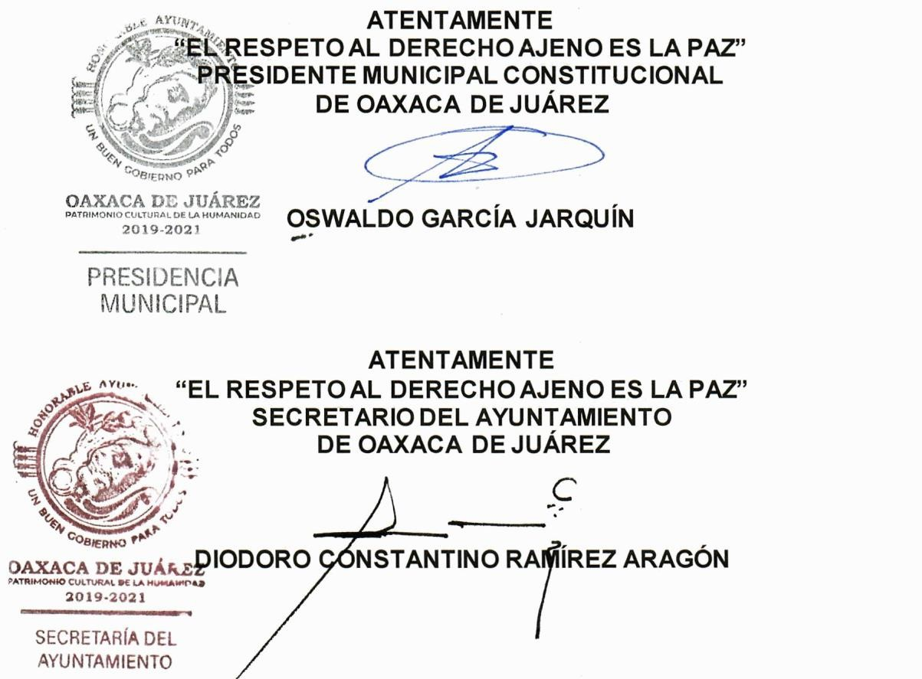

Se imprimieron 28 ejemplares con fundamento en lo establecido en los artículos 1,2 y 3 del Reglamento de la Gaceta del Municipio de Oaxaca de Juárez.

Plaza de la Danza s/n, Planta Alta, Centro Histórico, C.P. 68000. Oaxaca de Juárez, Oaxaca. Teléfono 01 (951)50 15505 y 50 15506.